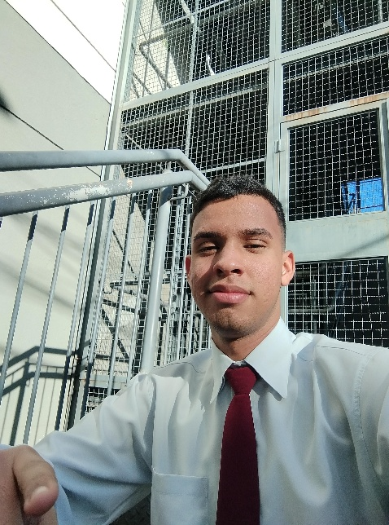  Olá! Eu sou Dominick González, e busco uma oportunidade para trabalhar Contribuindo novas ideias e boas perspectivas meu poder colaborar com sua organización dando todos meus conocimientos y habilidades.  IDIOMAS:  Espanhol: (Nativo)  Portugués (Basico) | DOMINICK GABRIEL GONZÁLEZ ORTEGA  INFORMAÇÃO PESSOAL  ENDEREÇO : Rua São Francisco de Paula,760, Bairro Kayser, Caxias do Sul  TELEFONE: (54) 996386420  E-MAIL: gabrielgonzalezortega@gmail.com  DATA DE NASCIMENTO: 22/04/2004  FORMAÇÃO ACADÊMICA:  ENSINO MÉDIO - COMPLETO (2021)  UNIDAD EDUCATIVA NACIONAL JOSÉ MARIA ESPAÑA  La Guaira , Venezuela  EXPERIÊNCIA PROFESSIONAL:  Intral  Montador de equipamientos eletronicos(Trabalho atual)  Marelli  expedição(2024)  Sanz clima  expedição(2024)  Zaffari  Conferente de carga e descarga(2023-2024)  Zaffari  Estoquista(2023)  Zaffari  Operador de loja (2022-2023)  Agropecuaria San Juan c.a  Soldador com eletrodos (2021)

